Une IA pour surveiller les engagements de zéro-déforestation

Contexte
Le Vietnam est le second plus gros producteur de café après le Brésil. De grandes multinationales ont signé des engagements de zéro-déforestation, mais il leur est difficile de savoir si leurs fournisseurs de café au Vietnam cultivent des terrains qui ont été déforestés il y a peu. C’est en ça où intervient ce travail de bachelor : permettre de surveiller la déforestation et les changements d’utilisations des sols avec des outils de machine learning et des images, remontant jusqu’à 2013, du satellite Landsat 8.

Du machine learning
Des réseaux de neurones convolutifs ont été utilisés pour apprendre à reconnaître divers types de sols dont notamment le café.
La technique de méta-apprentissage Reptile a elle aussi été explorée.
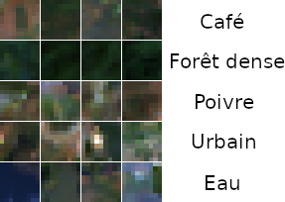
De multiples expériences
Pour améliorer les performances du modèle, différentes expériences ont été réalisées.

